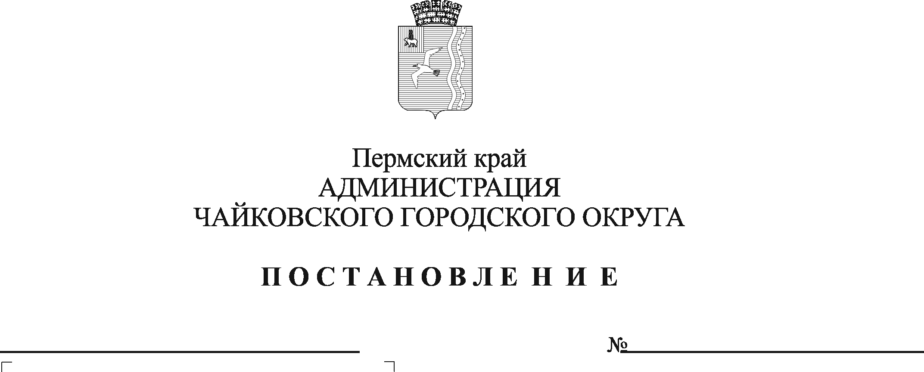
Об утверждении Положения по проведению торжественных собраний «День последней борозды» и «День работника сельского хозяйства и перерабатывающей промышленности»

В соответствии с Федеральным законом от 6 октября 2003 г. №131-ФЗ «Об общих принципах организации местного самоуправления в Российской Федерации», Уставом Чайковского городского округа, на основании Положения об Управлении финансов и экономического развития администрации Чайковского городского округа, утвержденного решением Чайковской городской Думы от 5 декабря 2018 г. № 80, в целях реализации подпрограммы «Развитие сельского хозяйства» муниципальной программы «Экономическое развитие Чайковского городского округа», утвержденной постановлением администрации города Чайковского от 17 января 2019 г. № 10/1
ПОСТАНОВЛЯЮ:
- Утвердить прилагаемое Положение по проведению торжественных собраний «День последней борозды» и «День работника сельского хозяйства и перерабатывающей промышленности».
- Опубликовать постановление в муниципальной газете «Огни Камы» и разместить на официальном сайте администрации Чайковского городского округа.
- Постановление вступает в силу после официального опубликования.
- Контроль за исполнением постановления возложить на заместителя главы администрации Чайковского городского округа по экономике и финансам, начальника управления.

И.о главы городского округа –
главы администрации
Чайковского городского округа А.В. Агафонов
УТВЕРЖДЕНО
постановлением администрации
Чайковского городского округа
от №

ПОЛОЖЕНИЕ
по проведению торжественных собраний «День последней борозды» и «День работника сельского хозяйства и перерабатывающей промышленности»

1.Общие положения

  - Торжественные собрания «День последней борозды» и «День работника сельского хозяйства и перерабатывающей промышленности» проводятся в рамках подпрограммы «Развитие сельского хозяйства» муниципальной программы «Экономическое развитие Чайковского городского округа», утвержденной постановлением администрации города Чайковского от 17 января 2019 г. № 10/1 (далее - Программа) с целью стимулирования сельскохозяйственных организаций и их работников на улучшение производственных результатов.
  - Организация проведения торжественных собраний осуществляется отделом сельского хозяйства Управления финансов и экономического развития администрации Чайковского городского округа (далее - отдел сельского хозяйства).
  - Торжественное собрание «День последней борозды» проводится на территории сельскохозяйственных организаций и крестьянских (фермерских) хозяйств Чайковского городского округа (далее – Организация), торжественное собрание «День работника сельского хозяйства и перерабатывающей промышленности» проводится на предприятиях культурно-досуговой сферы услуг Чайковского городского округа.

- Подготовка и проведение торжественного собрания

  - Руководство подготовкой и организацией проведения торжественных собраний осуществляет отдел сельского хозяйства.
  - В рамках торжественных собраний проводятся награждения по итогам окружных смотров-конкурсов «Зимовка скота» и «Культура земледелия», и конкурсов профессионального мастерства «Мастерства» и «Лучший по профессии».
  - Сроки, место проведения торжественных собраний и смета утверждаются приказом Управления финансов и экономического развития администрации Чайковского городского округа «Об организации мероприятий».
  - В условиях действия ограничительных мероприятий участники торжественного собрания обязаны соблюдать требования, установленные действующим законодательством.

- Финансирование конкурса

  - Средства на проведение торжественных собраний выделяются в рамках Программы по мероприятию «Организация проведения торжественных собраний: «День последней борозды» и «День работника сельского хозяйства и перерабатывающей промышленности».
  - Участниками мероприятия являются работники Организаций.
  - Реализация мероприятия осуществляется путем заключения муниципального контракта с Организацией в соответствии с Федеральным законом от 5 апреля 2013 г. № 44-ФЗ «О контрактной системе в сфере закупок товаров, работ, услуг для обеспечения государственных и муниципальных услуг».
  - Требования к исполнителю и качеству оказываемых услуг указываются в техническом задании.
  - Источник финансирования: средства местного бюджета, собственные средства Организаций.

